Федеральное государственное автономное

образовательное учреждение

высшего образования

«СИБИРСКИЙ ФЕДЕРАЛЬНЫЙ УНИВЕРСИТЕТ»

Институт космических и информационных технологий

Кафедра вычислительной техники

**Техническое задание**

Информационная система «Бакалейная лавка»

Преподаватель ______________ А.Ю. Сидоров

подпись, дата

Студент КИ19-09Б,031941668 ______________ С.Д. Баранова

подпись, дата

Красноярск 2020

**Содержание**

1. Введение. 2

1.1. Наименование программы 2

1.2. Краткое описание проекта 3

1.3. Сроки 3

2. Требования к программе 3

2.1. Требования к функциональным характеристикам 3

2.2. Требования к надежности 3

2.3. Требования к составу и параметрам технических средств 3

2.4. Требования к информационной и программной совместимости 4

2.5. Технико–экономические показатели 4

3. Описание предметной области 4

3.1. Интерфейс 4

4. Входные и выходные данные. 5

5. Стадии и этапы разработки 5

5.1. Стадии разработки 5

5.2. Этапы разработки 5

5.3. Содержание работ на стадии «Создание программы» 5

# **Введение**.

# **Наименование программы**

Наименование — Информационная система «Бакалейная лавка», далее ИС.

# **Краткое описание проекта**

ИС обеспечивает поддержку заказа и учета товаров, предоставляет информацию о товарах, поставщиках и местах хранения. Система должна обеспечивать возможность добавления/удаления нового товара, изменения информации об имеющемся товаре и выдачи необходимой справочной информации.

# **Сроки**

Окончание работы: 18.11.2020

# **Требования к программе**

# **Требования к функциональным характеристикам**

В бакалейной лавке для каждого товара фиксируется место хранения (шкаф, полка, отдел), количество товара, его поставщик и срок годности (последняя дата). В список поставщиков и товаров входят их наименования.

Также с информационной системой должны работать следующие группы пользователей:

* Администратор;
* Менеджер;
* Продавец.

При работе с системой продавец должен иметь возможность решать следующие задачи:

* Изменение количества товара;
* Остаток товара.

При работе с системой менеджер должен иметь возможность решать следующие задачи:

* Редактирование товара (создание, удаление, редактирование);
* Создание поставщиков;
* Создание мест хранения;
* Получение остатков товара.

При работе с системой администратор должен иметь возможность решать следующие задачи:

* Управление пользователями (редактирование);
* Доступ ко всем функциям.

# **Требования к надежности**

Надежность - комплексное свойство системы; оно включает в себя более простые свойства, такие как безотказность, ремонтопригодность, долговечность. ИС должна быть качественной и корректной, то есть должна выполнять все требуемые функции и быть пригодной для эксплуатации.

Для обеспечения надежности систем необходимо:

- вывод сообщения об ошибке при неправильном вводе данных, в котором указывается поле, где произошла данная ошибка.

# **Требования к составу и параметрам технических средств**

Для бесперебойной работы и удобного использования ИС необходимо, что бы используемые технические средства соответствовали нижеперечисленным характеристикам:

* операционная система Windows 8.1 (и выше);
* устройства ввода и манипуляций (клавиатура/мышь);
* монитор.

# **Требования к информационной и программной совместимости**

Система должна быть реализована при помощи Qt, использована операционная система Microsoft Windows. Исходные коды программы должны быть написаны на языке С++.

# **Технико–экономические показатели**

В рамках данной работы расчёт экономической эффективности не предусмотрен. Использование разрабатываемой системы сократит время, затрачиваемое на заказ и учет товара.

# **Интерфейс**

Пользовательский интерфейс состоит из:

* окно выбора пользователя; (рисунок 1)

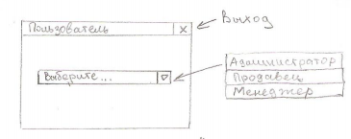

Рисунок 1 - Окно выбора пользователя

* главное окно, в котором отображается информация о товаре и расположены кнопки для дальнейшей работы пользователей;

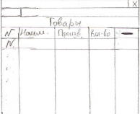

Рисунок 2 - Главное окно

Администратор и менеджер имеют возможности добавления/удаления в следующих окнах:

* окно поставщиков;
* окно товаров;
* окно мест хранения;
* окно управления пользователями, доступ только у администратора.

# **Входные и выходные данные.**

Данные хранятся в файлах типа CSV (разделитель – запятая). Входными и выходными данными в системе являются:

* информация товаров;
* список товаров;
* список поставщиков;
* список мест хранения.

Пример представлен на рисунке 2.

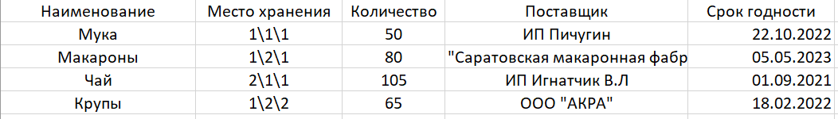

Рисунок 3 - Пример входных данных

# **Стадии и этапы разработки**

# **Стадии разработки**

Разработка должна быть проведена в три стадии:

1. Разработка технического задания;

2. Создание программы;

3. Пояснительная записка.

# **Этапы разработки**

На стадии разработки технического задания должен быть выполнен этап разработки, согласования и утверждения настоящего технического задания. На стадии создания программы должны быть выполнены перечисленные ниже этапы работ:

1. Разработка программы;

2. Тестирование.

# **Содержание работ на стадии «Создание программы»**

1 неделя – Разработка пользовательского интерфейса. Выбор группы пользователя.

2 неделя – Добавление/удаление товара, поставщиков, мест хранения. Получение данных об остатках товара.

3 неделя – Управление пользователями, доступ ко всем функциям.

4 неделя – Тестирование программы.